Spoj slovo so správnym obrázkom a napíš ho na riadok písaným písmom.

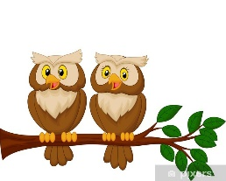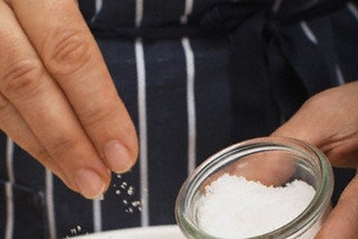

solí ______________

umýva ____________________

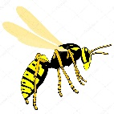misa __________________

sovy ___________________

veselý _______________________

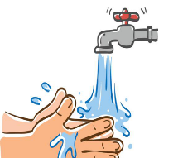Vilo ________________

Mimo _______________

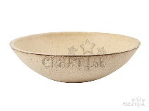maslo _________________

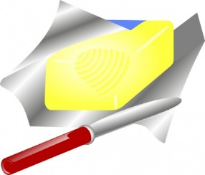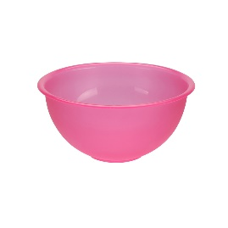saláma ______________________

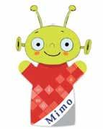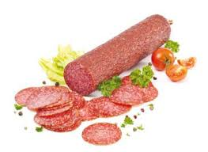les _____________

Silva _________________